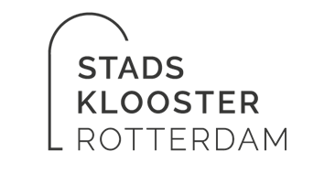
AVONDGEBED
HOOP – SPES – HOPE – HOFFNUNG – ESPERANZA – ESPOIR
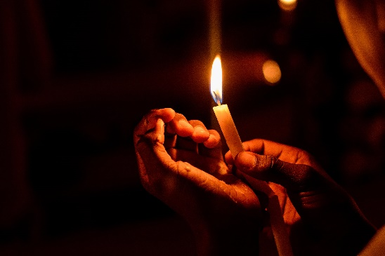
Wij zijn in stilte….
Overweeg deze dag en de afgelopen week.
Waar voelde je dat de stilte je meer naar binnen bracht?
Heb je iets van Christus ervaren in de afgelopen week in ontmoetingen, gebeurtenissen of gedachten?

Bij het aansteken van de kaars:

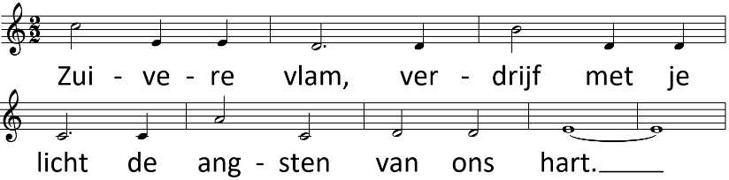

L. God, kom mij te hulp.
A. Heer, haast U mij te helpen.
L. Eer aan de Vader, de Zoon en de heilige Geest,
A. Zoals het was in het begin, nu is en zal zijn en tot in de eeuwen der eeuwen. Amen.

Antwoordzang Rorate 1e zondag Advent B-jaar Psalm 80

Cantor zingt coupletten voor, refrein samen
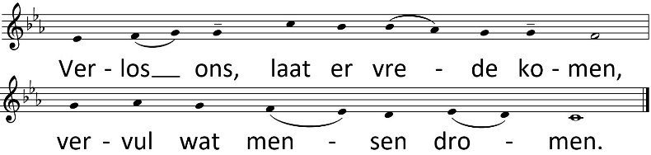

Herder van Israël hoor ons,
die troont op de Kerubs, verschijn in luister,
laat uw kracht zien aan uw mensen
en kom ons bevrijden.
God van de heerscharen, keer ons lot,
zie neer uit de hemel en let op uw wijngaard.

Verlos ons, laat er vrede komen,
vervul wat mensen dromen.

Bescherm wat uw eigen hand geplant heeft,
het stekje dat Gij gekweekt hebt.
Laat uw hand op uw gunsteling rusten,
op het kind dat door U groot werd.
Nooit meer zullen wij U verlaten,
bewaart gij ons leven, wij prijzen U.

Verlos ons, laat er vrede komen,
vervul wat mensen dromen.

Enkele minuten stilte om de psalm te overdenken.

1 Kor. 1, 3-9

Uit de eerste brief van de heilige apostel Paulus aan de christenen van Korinte.
Broeders en zusters,
genade en vrede voor u
vanwege God onze Vader en de Heer Jezus Christus! Steeds weer zeg ik God dank voor zijn genade, die u in Christus Jezus is gegeven.
Want in Christus zijt gij, naarmate zijn getuigenis bij u ingang vond, in ieder opzicht rijk begiftigd
met alle gaven van woord en kennis.
Op dit punt komt gij niets te kort, terwijl gij vol verwachting uitziet naar de openbaring van onze Heer Jezus Christus. Hij zal u ook doen standhouden tot het einde, zodat u geen blaam treft op de dag van onze Heer Jezus.
God is getrouw, die u geroepen heeft tot gemeenschap met zijn Zoon onze Heer Jezus Christus.

Eer aan de Vader, de Zoon en de heilige Geest, zoals het was in het begin, nu is en zal zijn, tot in de eeuwen der eeuwen, amen.

Tijd om de lezing in stilte te overdenken
Lied
Jezus, u bent het licht van ons leven,
Laat nimmer toe dat het duister tot ons spreekt.
Jezus u bent het licht van ons leven
Open ons hart voor uw liefde, o Heer.

Voorbeden.
De liturg bidt voor de noden van kerk en wereld. Ieder bidt in stilte voor eigen vragen.

Onze Vader die in de hemel zijt,
Uw naam worde geheiligd.
Uw koninkrijk kome.
Uw wil geschiede,
op aarde zoals in de hemel.
Geef ons heden ons dagelijks brood.
En vergeef ons onze schulden
zoals ook wij onze schuldenaars vergeven. En leid ons niet in verzoeking,
maar verlos ons van de boze.
Want van U is het koninkrijk
en de kracht en de heerlijkheid in eeuwigheid. Amen.

Zegen

Mocht je behoefte hebben aan gesprek of wil je meer info over Stadsklooster:
Mail: niels@stadsklooster.nl
of kijk op onze website:
www.stadsklooster.nl

foto’s op dit blad met dank aan Dazzle Jam en Lil Artsy op pexels.com

